

月曜日
月
日
年
創世記37:1～11 兄たちは彼をねたんだが、父はこのことを心に留めていた。(11)

イエス様がキリスト、すべての問題の解決者ならば、すべてのことがみなうまくいきそうです。しかし、なぜ私の問題は解決されないのでしょうか。そのようなときは、とにかく問題を解決しようとがんばるのではなく、神様が隠された計画を探さなければなりません。問題には、私たちを成長させるための神様の隠れた計画が入っています。すでに救われた（過越祭）レムナントは、神様が守って（五旬節）くださっていて、天国の背景（収穫祭）を通して祝福してくださいます。問題をおいてこのように祈ってみましょう。「神様、私の問題をすべて知っておられるでしょう。暗やみの勢力にだまされない信仰をください。問題を通して、悟って点検しなければならない部分と、新しく変えなければならない部分を知らせてください。問題を通して、より一層、成熟するように導いてください」このように神様に任せる祈りをすれば、本文のヨセフのように、霊的に成長して、祈りで成長して、実力が成長します。すべての問題が答えとして、すべての葛藤が祝福として、すべての危機が機会に変わるのを見るようになるでしょう。

ていこくれいはいに せいこうしたら
チェックしよう
イザヤ46
きょうの
みことば
でんどう
きょうの
きょうの
いのり
いちにち １しょう かみさまの
みことばを よもう！

2012.11.18（インマヌエル教会聖日１部)
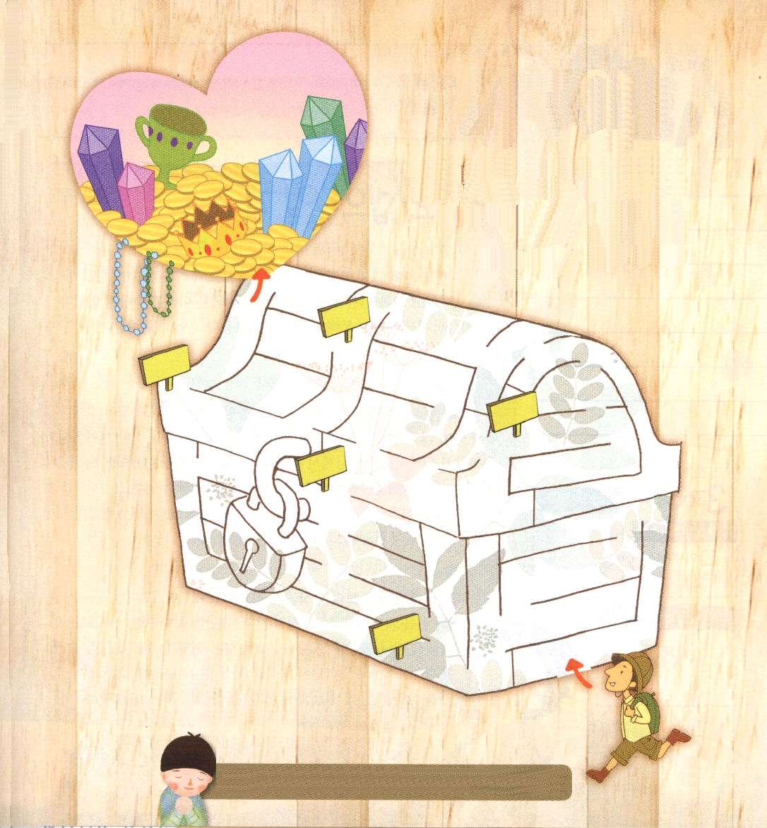

りは、されているえとをつけるです！るとき、はもうこれ、になりません。なにかしいことがありますか。がきましたか。
にのをいて、りでくとびこえてきましょう。

、のをすることをっているレムナントになりたいです。、でするレムナントになりますように。イエス・キリストのおによっておいのりします。アーメン

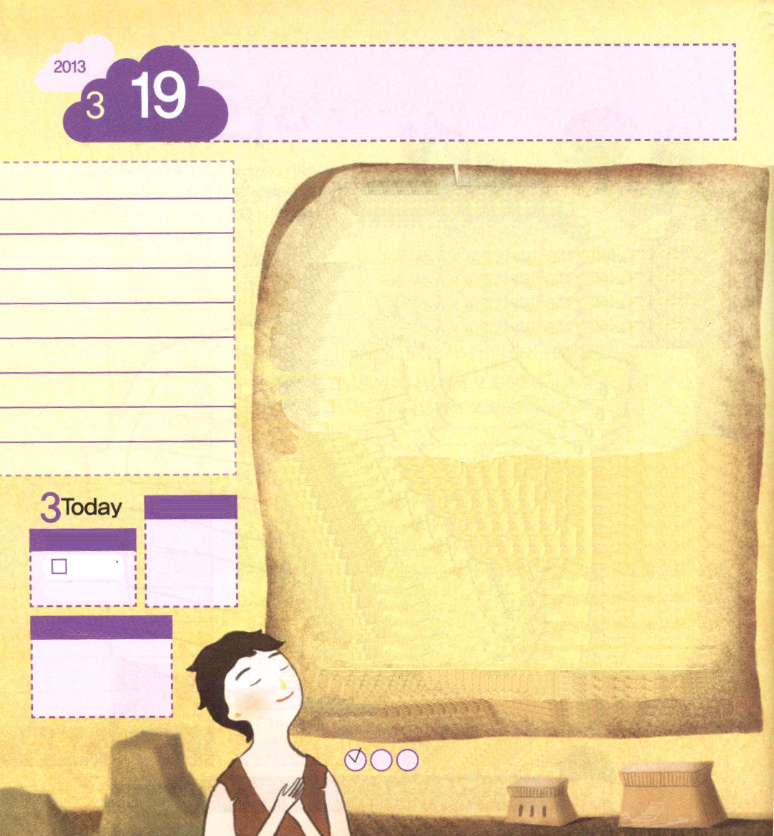

火曜日
月
日
年
創世記39:1～6 彼の主人は、主が彼とともにおられ、主が彼のすることすべてを成功させてくださるのを見た。(3)

０月０日:
神様は、なぜこのように早くママを天国に連れて行かれたのだろうか。兄たちまで私を憎んで苦しめる。ひとりぼっちで大変で、神様を見上げるしかなかった。そのとき、神様は夢を通して私に世界福音化の契約をくださった（創37:1～11）心がわくわくする。

０月０日
こわくて恐ろしい一日だった。兄たちが私を穴に放り込んで殺そうとした。幸いなことに死なずにエジプトの奴隷で売られた。いったい、なぜこのようなことが行われたのだろうか。祝福することを願っておられる神様が、世界福音化を約束されたのだけれど、このような問題が起きたということは、たしかに大きい計画ではないだろうか。答えを探すために切実に祈った。「エジプトを福音化するために私をエジプトに送られる神様の方法だったのだな」という確信を持つようになった。その瞬間平安だった。

０月０日
神様が私をポティファル将軍の家に送られた。ポティファル将軍は、権力とお金を持っているけれど、私はうらやましくない。すごいように見えるが、実際には神様を離れたかわいそうなたましいであるためだ。どのように彼に伝道することができるだろうか。そうじをして、仕事をしながら福音を黙想して神様に祈った。そうしたら、驚くことが起きた。ポティファル将軍が「神様がお前とと

きょうの
いのり

イザヤ47
きょうの
みことば
いちにち １しょう かみさまの
みことばを よもう！

でんどう
きょうの

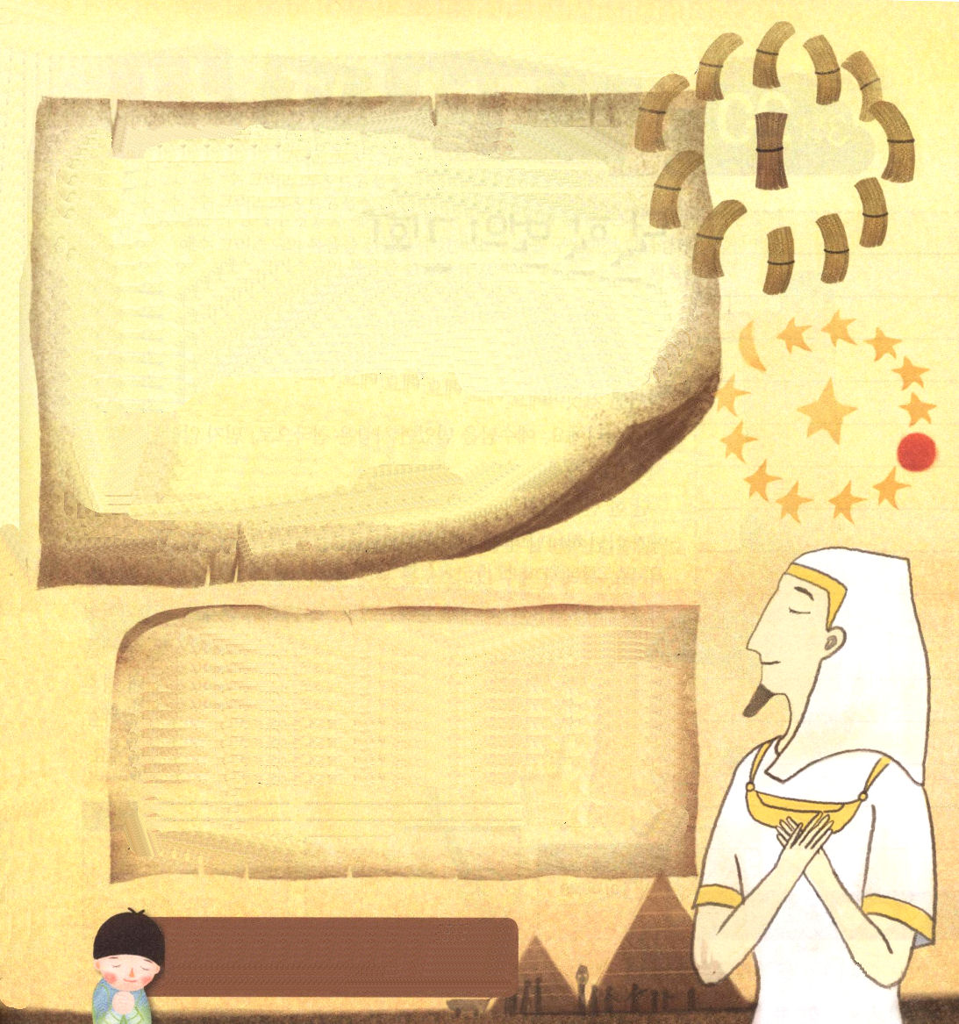
2012.11.18（インマヌエル聖日２部）

もにおられて、あなたのすべてが栄えるのだな」と言った。そして、私に家庭のすべての仕事をまかせるようにした。神様が私のゆえにポティファル将軍の家と畑を祝福された。神様がともにおられることを感じることができるので幸せで力が出た。

０月０日
ポティファル将軍の奥さんにぬれぎぬを着せられて監獄に閉じ込められた。弁解したくなかった。神様がともにおられ、導かれながら世界福音化の契約を成し遂げること確信したからだ。24時間神様を見上げながら祈った。神様は私が監獄のすべてのことを任されるように導いてくださった。官長の夢を解釈して、監獄の中のすべての人に生きておられる神様をあかしさせてくださった。

０月０日
神様は私を通してエジプトの王の夢を解釈するようにされて、
エジプトの総理にならせてくださった。祈りで
夢見ていた世界福音化の契約が成就した。

過ぎたすべてのことが映画のように過ぎていった。食料を買いに来た全世界の人に大胆に福音を伝えた。胸がいっぱいになった。「神様がこのときのために、私をエジプトに派遣されたのだなぁ。答えがないかのように思えたけれど、私を隠して残った者として置かれたのだなぁ。私をレムナントとして呼ばれたのだなぁ」神様の働きに用いられて本当にありがとうございます。すべての栄光を神様にささげます。

毎日、毎日、祈り日記、伝道日記を書いてみましょう。神様がともにおられることが証拠でぎっしり埋まるでしょう。

すべてののにのがあることをじます。をんでって、のめがねですべてをすることができますように。ヨセフのようにのがりのえの、ののになりますように。イエス・キリストのおによっておいのりします。アーメン

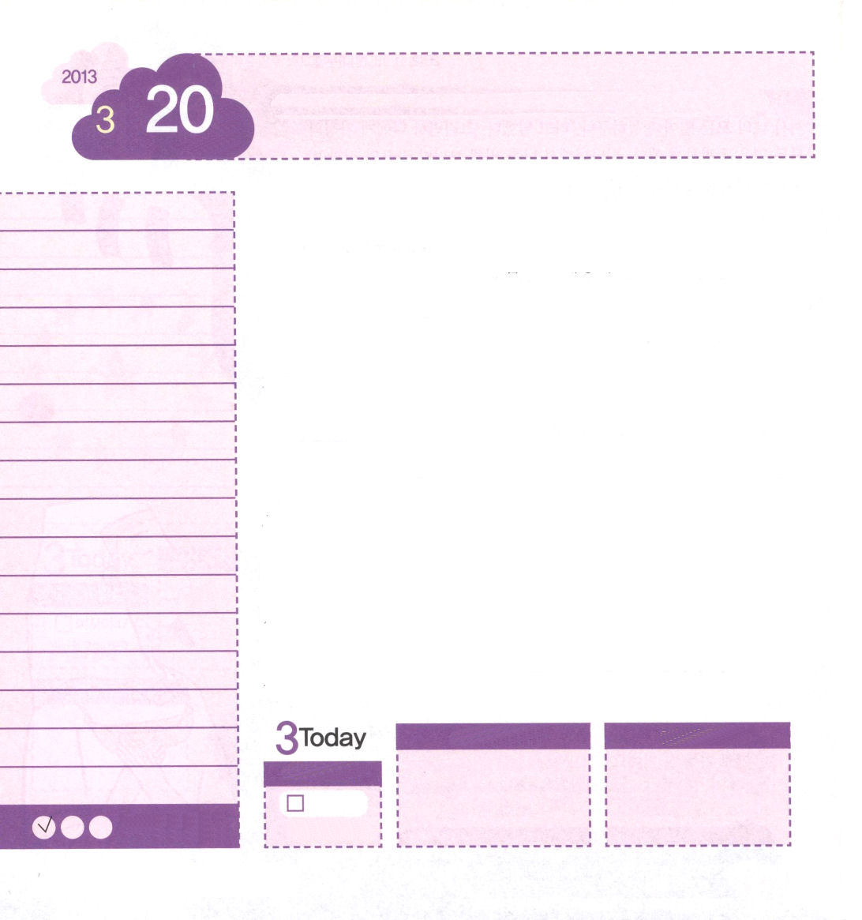
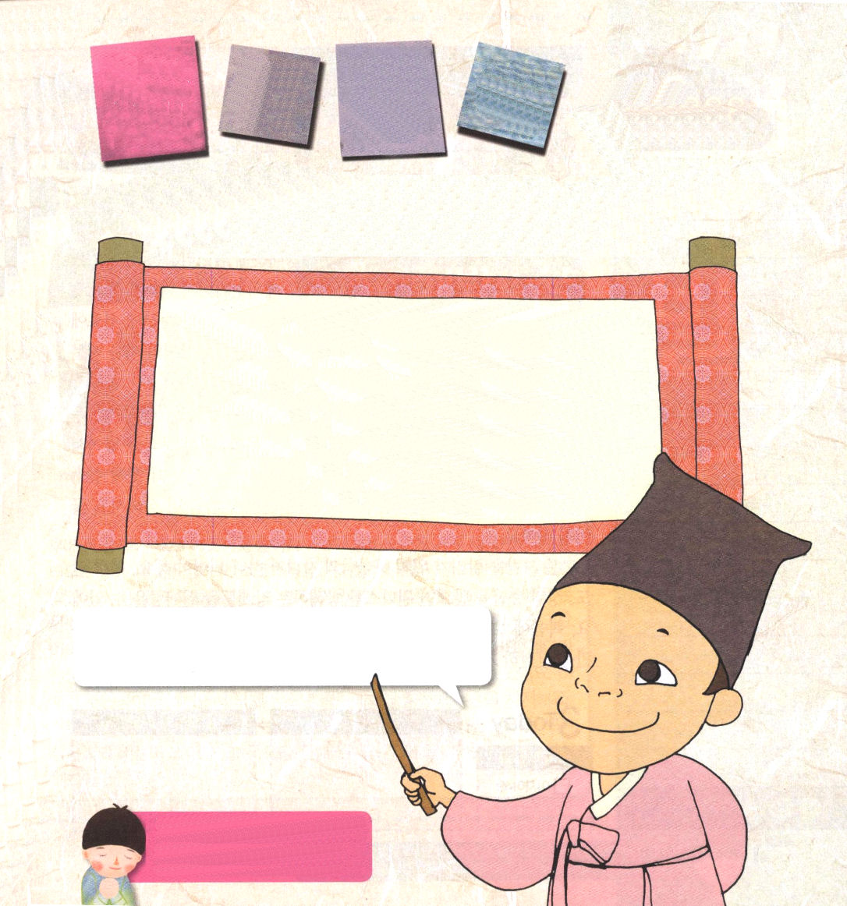
水曜日
月
日
年
ヘブル9：27 そして、人間には、一度死ぬことと死後にさばきを受けることが定まっているように、

人は死ねばまた再び違う姿で世の中に生まれるという思想を「輪廻思想」と言います。それで、怠ける人が死ねば牛で生まれて、死ぬほど仕事をしなければならないという昔の話もあります。このような輪廻思想は、サタンが作り出したうそです。人は一度生まれて死ねば、もう再び生まれることはありません。イエス様を信じた人は天国で、信じなかった人は地獄に行くようになります。
ただ一度の機会である人生をどのように生きなければならないのでしょうか。神様は私たちを奴隷でなく神様の子どもとして呼んでくださいました。神様は私たちが幸せになるように希望されます。それで、イエス・キリストを通して、私たちが受けるすべてののろいと災いをみな解決されました。私たちに問題はありません。祝福が問題で包装されているだけです。イエス・キリストがされたことと、神様の子どもの身分、権威を祈りで体験してみましょう。神様の恵みが泉のようにどんどんとわき出てきて、私のたましいをしっとりとぬらすでしょう。神様を離れて霊的に飢え渇いた友だちがたくさんいます。人々を安心させるいのちの水である福音を伝えましょう。悔いのない最高の人生になるでしょう。

ていこくれいはいに せいこうしたら
チェックしよう
イザヤ41
きょうの
みことば
でんどう
きょうの
きょうの
いのり
いちにち １しょう かみさまの
みことばを よもう！

2012.11.24（産業宣教メッセージ）

救われるのは地上にいるときだけできることです。神様は、ただいちどだけくださる生活でイエス・キリストの福音をプレゼントでくださいました。私たちを救ってくださった神様に感謝して、「ただいちどだけの機会」という意味の四字熟語をいっしょに読んでなぞって書いてみましょう。

いち ご いち え
（ひとつ） （一生の間） （ひとつ） （集まり）
一期一会
▲一生の間にただ一度だけの出会いという意味です。
人との出会いなどを大切にするという意味で使われます。

イエス様と出会ったことは一期一会の祝福です。
友だちにも一期一会の祝福を伝えましょう。

をせなレムナントとしてんでくださってありがとうございます。とり、でせなレムナントになり、にすてきなをきることができますように。イエス・キリストのおによっておいのりします。アーメン

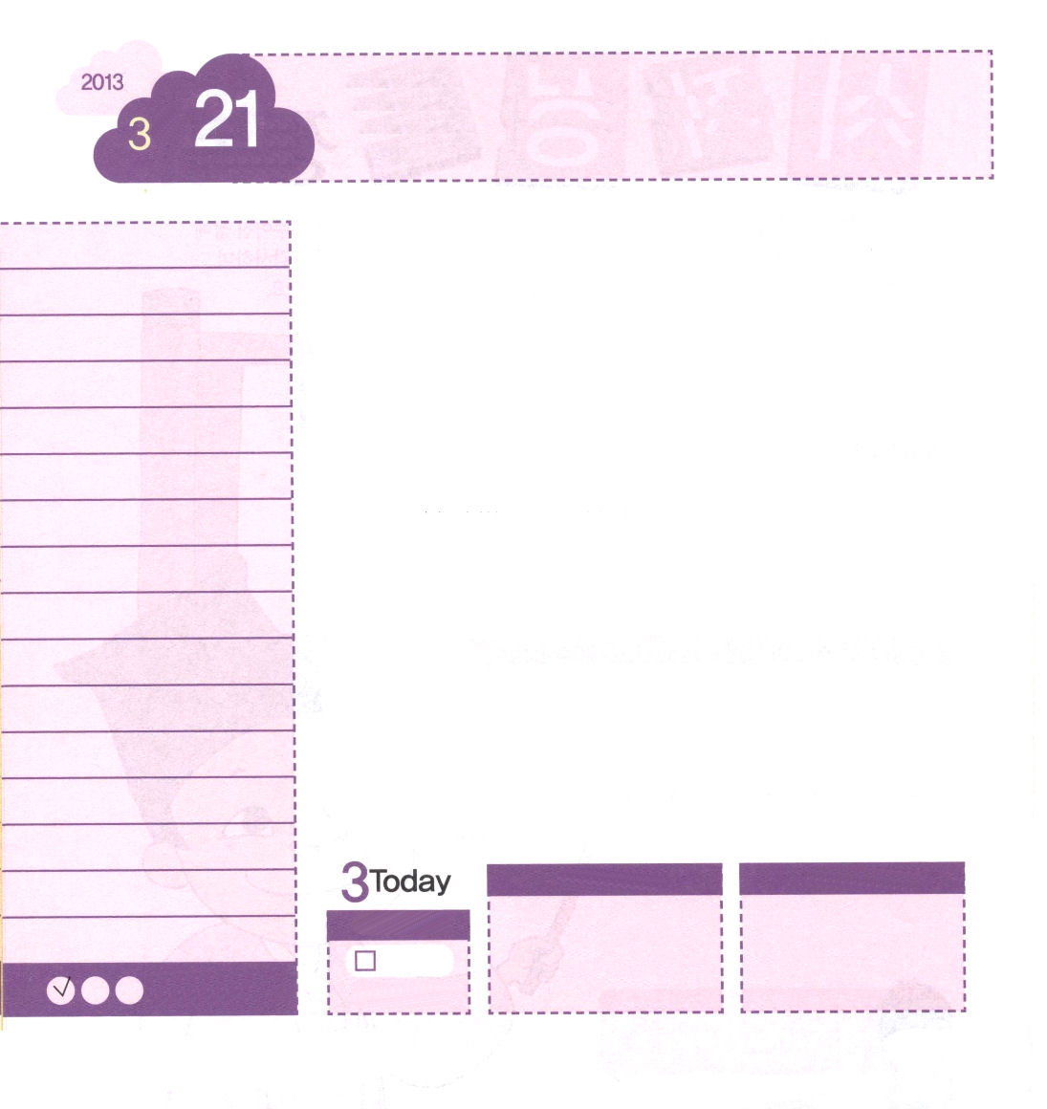

木曜日
月
日
年
創世記 11:1～9 こうして主は人々を、そこから地の全面に散らされたので、彼らはその町を建てるのをやめた。(8)

映画<裸足の夢>について聞いたことはありますか。戦争のために夢がまったくなかった東ティモールにサッカーチームができて、奇跡的に海外試合まで出て行くようになります。しかし、心に傷を持っていた二人の選手が決定的な瞬間におたがいにボールをパスしなくて、試合に負けそうになる危機になりました。傷と憎しみのために、ひとつになれなかったのです。
サタンは地球にいるすべての人を滅びさせるために、みな固く団結しました。特にゲーム、音楽、映画の中にいん乱な文化と暴力文化、悪霊文化を入れて小学生を倒します。残念なことに、教会はワンネスになることができず、ますます力を失って、世の中には精神問題と病気の問題がますます激しくなって終わることがありません。
すべての人を生かすために神様の子どもがひとつにならなければなりません。聖霊の導き、聖霊の満たしを受ければ、ワンネスを邪魔する障害物をとび越えることができます。福音に益になる側を選択して、みことばについて行きましょう。約束された聖霊の満たしを心から祈りましょう。
★ワンネス(Oneness):ひとつ(One)になるという意味です

ていこくれいはいに せいこうしたら
チェックしよう
イザヤ49
きょうの
みことば
でんどう
きょうの
きょうの
いのり
いちにち １しょう かみさまの
みことばを よもう！

2011.11.24（核心訓練メッセージ）

「裸足の夢」の映画は韓国語でしかありません。
（訳者注）

この映画は、実話をもとに制作されました。主人公はサッカー選手でしたが、引退後にお金をもうけるために、あちこちを回って、東ティモールに行くようになりました。しかし、東ティモールで詐欺にあってスポーツ用品店を始めたのですが、それさえもうまくいかなかったのです。結局、子どもたちからお金を受け取ってサッカーシューズを貸すようにしました。はじめにはお金をもうける目的だったのですが、サッカーを愛する子どもたちを見ながら、子どもたちのコーチになりました。子どもたちは正式に教育を受けたこともなくて、貧困のために栄養も足りませんでした。その上、戦争のためにおたがいに敵になってしまって、重要な瞬間にひとつになれませんでした。しかし、主人公がともにいながら、国際少年サッカー大会に出場して優勝します。
主人公と子どもたちにサッカーというビジョンがあったように、福音を持った私たちは世界福音化のビジョンがあります。その目標に向かってワンネスになって走って行く姿を想像してみましょう。

、たちのがワンネスのをわえますように。でひとつとなって、サタンのワンネスをすことができますように。イエス・キリストのおによっておいのりします。アーメン

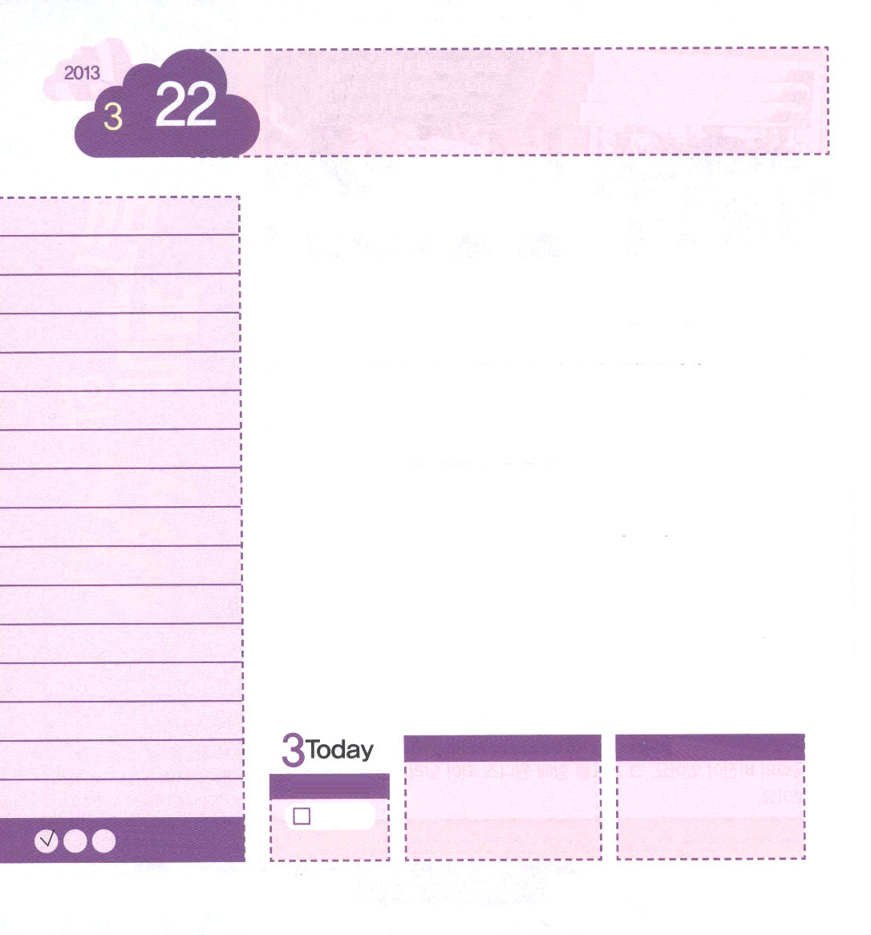
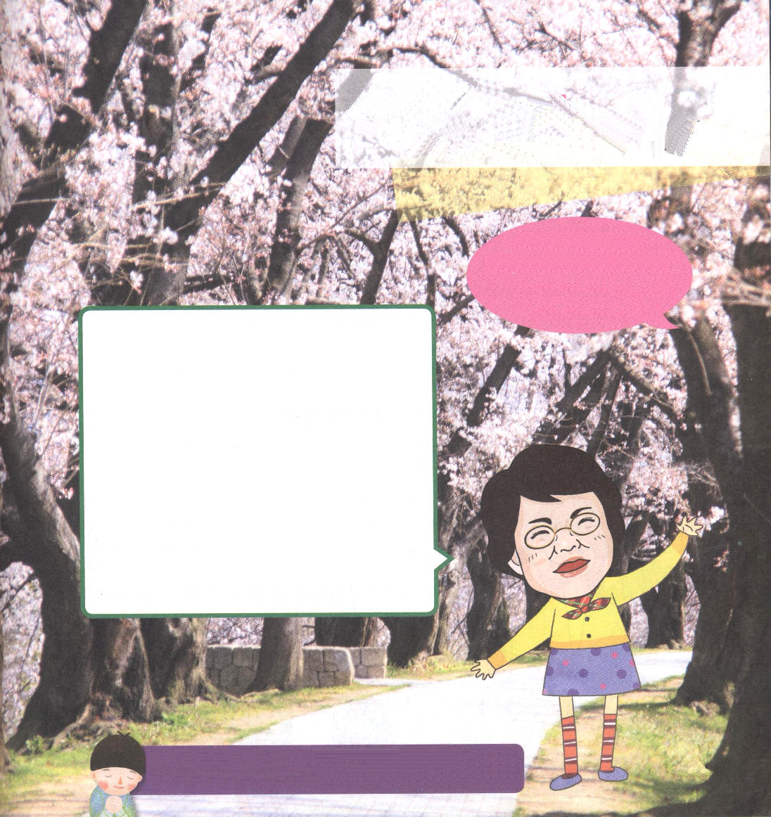

金曜日
月
日
年
イザヤ40:27～31 しかし、主を待ち望む者は新しく力を得、鷲のように翼をかって上ることができる。走ってもたゆまず、歩いても疲れない。(31)

聖日に子ども礼拝で、たしかに恵みを受けるのに、家に戻れば、なぜ決心したとおりに、うまくいかないのでしょうか。賛美もして、覚悟もしたのに、家や学校でなぜ生活が簡単に崩れるのでしょうか。
何が私の心を支配しているのかよく見てみましょう。ふだんの時、おもに見ること、聞くこと、読むことにしたがって、私の心が支配されています。映画、音楽、ゲームなどを通じて小学生の心を奪おうとするのが、サタンが策略です。何よりも心を奪われてはいけません。私自身を生かさなければなりません。
私を生かすためには、まず「私の祈り」を実現しなければなりません。方法を教えてあげましょう!まずイエス・キリストを味わう祈りからはじめましょう。この祈りは、私の生活をキリストの雰囲気にしてくれます。安らかで幸せな祈りをするようになって力も出るでしょう。どれくらい気持ち良いかわかりません。そのあとに深い祈りをしながら神様にさらに集中しましょう。「私の祈り」を実現して奪われた心となくした私を見つけましょう。

ていこくれいはいに せいこうしたら
チェックしよう
イザヤ50
きょうの
みことば
でんどう
きょうの
きょうの
いのり
いちにち １しょう かみさまの
みことばを よもう！

2012.11.23（アメリカレムナント大会１講）

すぐに必要ではない
のにお金を使ってしまいます。どのようにお金を使うべきですか。キム・ヒャンソル ヌリム教会

とてもいですね。おのはレムナントがばなければならないなです。おはとのためにいなさいとがくださったプレゼントです。それで、あらかじめをたてなければなりません。
おこずかい（）よりにをたてて、それからなことのためにをたてます。したことだけでするのです。いたいものがあっても、にないならばいません。とのをってください。いちばんなことは、からおこずかいをしながら、あらかじめをてることです。どうですか。できるでしょう。

！くのがにをうばわれています。をもったレムナントもをうばわれます。るさえないほど、のにのことがいっぱいになってしまいました。のりをするレムナントになるようにけてください。イエス・キリストのおによっておいのりします。アーメン

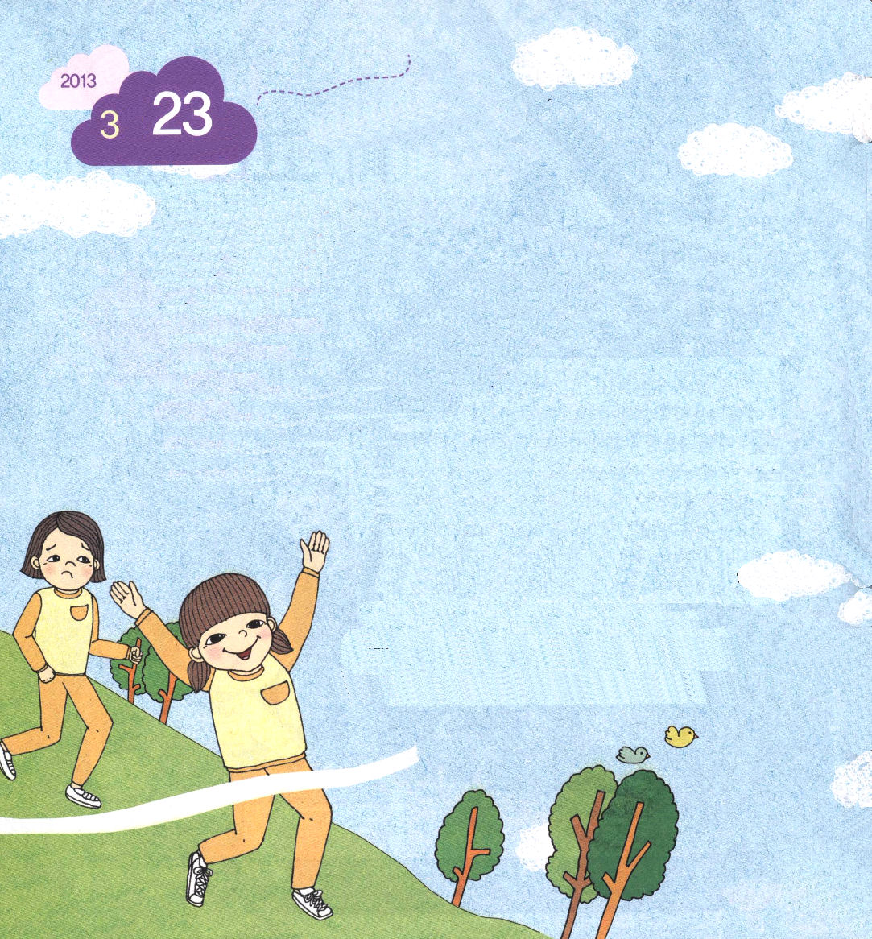
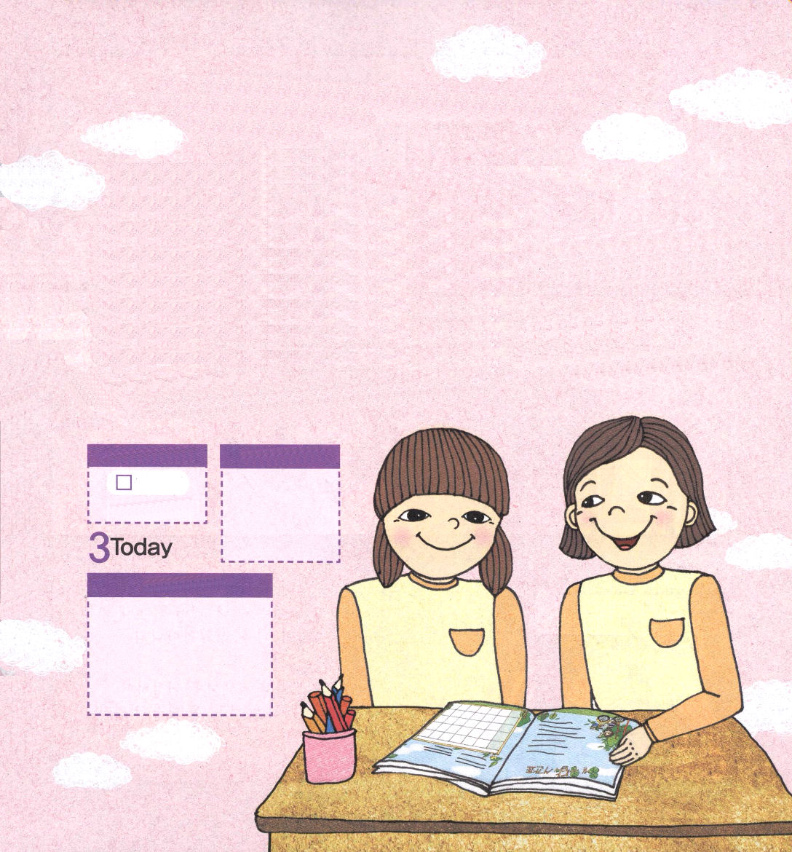
土曜日
月
日
年

「スズキ・ユイ1等賞！」
今日は50ｍ走をする日です。同じクラスの友だちのユイは、弾丸のようなスピードで１等になりました。
「ユイは、ほんとうにすごいね。勉強もよくできるし、スポーツ万能だし、顔もかわいいよね！」
ユイは、クラスで勉強も１番で、アメリカから来たので英語も外国人のようにできます。そのうえ、背も高くてパッと見るとモデルのようです。
「ユイにないことって、いったいなんだろう」
となりにいる友だちの言葉を聞いて、シュリは首をかしげました。そうして見たら、ユイはなんでもできたのですが、イエス様を知りません。シュリは、イエス様を知っていますが、勉強もできず、背も小さくて、かけっこも遅いです。シュリは急に心が暗
くなりました。

「神様に会っていない人間は、不幸になるしかありません」
日曜に小学部礼拝をささげたときに、伝道師先生がメッ
セージの中でこのように言われました。シュリはユイを
思い出しました。ユイは、イエス様を信じていないので
すが、ちっとも不幸に見えません。足りないことがない
なら、救われなくても、だいじょうぶだと思えました。

シュリは悩んだのですが、伝道対象者にユイの名前を書きませんでした。

次の日、学校に行って<子どもの祈りの手帳>を読んでいたら、ユイが近づいてきました。
「シュリ!これなに？」
シュリはユイに､ことばはぎこちなかったのですが、みことばを読んで整理するところだと知らせました。となりの席に座ってあれこれ尋ねるユイに、シュリは勇気を出して福音を伝えて、ユイはイエス様を心の中に受け入れました。
「ありがとう、シュリ。いつも心の中のかたすみで、なんとなくさびしかったのだけど、イエス様を信じて幸せになったよ」
シュリは、ユイを見ながら悟りました。福音は問題が多い人、不幸に見える人だけでなく、すべての人に必要だという事実を!

きょうの
いのり
イザヤ51
きょうの
みことば
いちにち １しょう かみさまの
みことばを よもう！

でんどう
きょうの

